PAGAMENT AMB MONEDES

En una papereria ofereixen aquests productes:

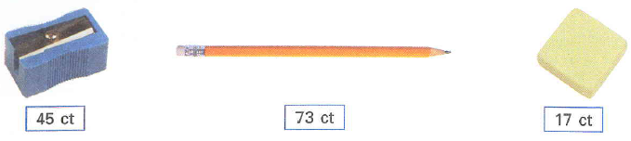

1. El Joan ha comprat el llapis. Porta aquestes monedes:

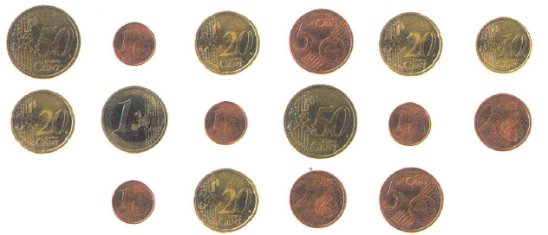

a) Quants diners té?

b) Per pagar el llapis amb el mínim de monedes de manera exacta, quines monedes donarà?

c) Si vol pagar amb el màxim de monedes, què ha de donar?

d) Finalment ha pagat amb sis monedes de manera exacta. Quines són?

e) Quants diners li han quedat?

2. La Maria vol comprar la maquineta. Porta aquestes monedes:

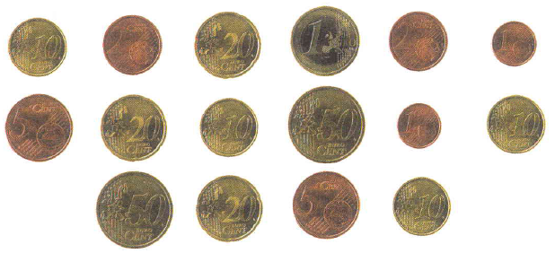

a) Ha pagat amb set monedes amb l’import exacte. Quines monedes ha donat?

b) Quants diners li han quedat?

